ГКОУ СО «ЕШИ № 11» осуществляет образовательную деятельность на основании лицензии № 18786 от 21.06.2016 г. и в соответствии с Уставом. В школе-интернате реализуются образовательные программы начального общего образования, адаптированные для обучающихся с ограниченными возможностями здоровья (глухих, слабослышащих, с тяжелыми нарушениями речи), основного общего образования, среднего общего образования, дополнительного образования.

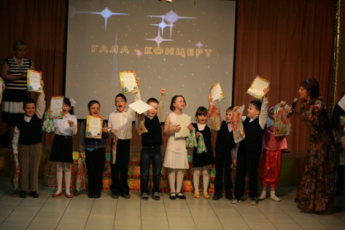

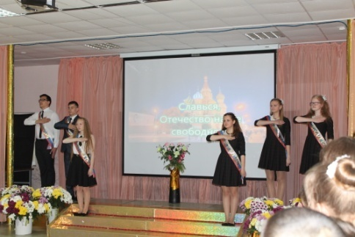

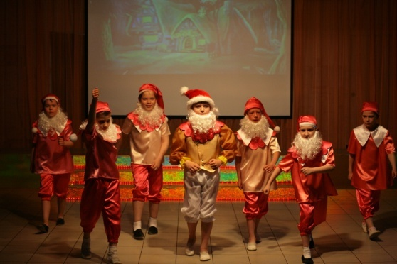
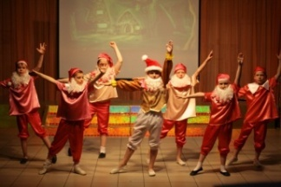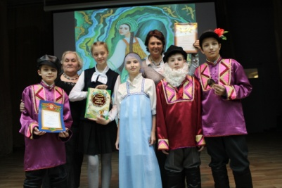

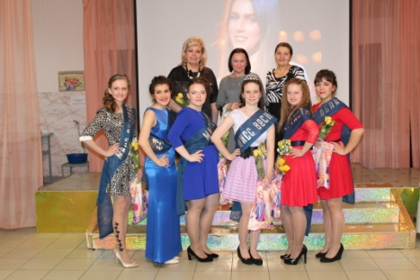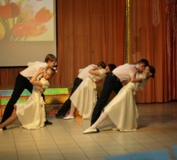

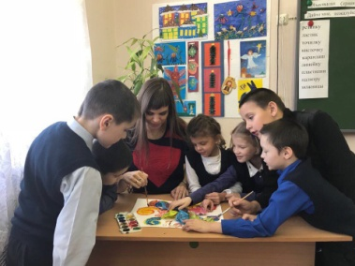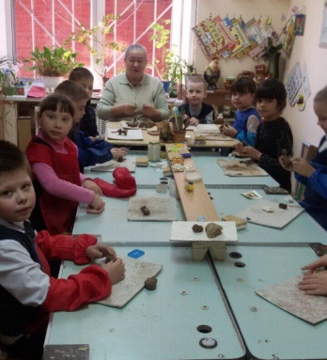

Работа в школе реализуется по направлениям:
- внеурочная деятельность:
- общеинтеллектуальное;
- общекультурное;
- спортивно – оздоровительное.
- дополнительное образование:
- художественно – эстетическое;
- спортивно – оздоровительное;
- духовно – нравственное;
- социальное и общекультурное.

В школе созданы условия для получения доступного образования для детей с ОВЗ.

Наши достижения:
- Победители, международная предметная интернет – олимпиада среди школ I – II вида РФ, «Родник знаний»
- Призёры, международная олимпиада проекта «Инфоурок» среди учащихся 6 -12 кл.
- Гранд, конкурс «Шаг в открытый мир», номинация «Чибис», 2015 г.
- Призёры, международный «Парамузыкальный конкурс», г. Москва, 2016 г.
- I место, V ежегодный детско – юношеский конкурс ювелирного и камнерезного мастерства «Наследники Данилы Мастера»
- Диплом I степени, IV Всероссийский фестиваль детского творчества «Утренняя звезда»
- Диплом I степени, Всероссийский дистанционный творческий конкурс «Город Мастеров», «Вдохновение», 2017 г.
- Диплом лауреата, I Всероссийский конкурс творческих работ «Золотая осень», Центр образования и воспитания, г. Чебоксары, 2017г.
- Гран – при , фестиваль «Наши дети», ООБФ «Российский детский фонд», 2017 г.
- Диплом лауреата, медаль, III Всероссийский образовательный форум «Проблемы и перспективы современного образования в России», номинация «Лучшая образовательная организация – 2017, реализующая адаптированные образовательные программы»

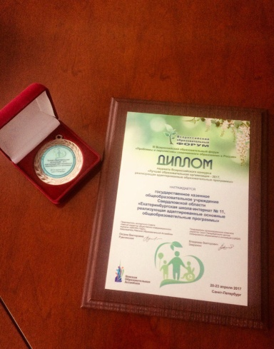

Социальные партнеры:
- Компания Гала – концерт
- Екатеринбургский ботанический сад
- Сотрудничество ГМ «Ренова»
- ТОРФМАШ
- БФ «Лучик детства»
- АО компания «Юнилэнд - Екатеринбург»
- Профессиональное училище «Рифей»
- ГАОУ СПО СО «Областной техникум дизайна и сервиса»
- СПО СО «Социально – профессиональный техникум «Строитель»»
- СПО СО Екатеринбургский техникум индустрии питания и услуг «Кулинар»
- СПО СО «Промышленно – технологический техникум им. Курочкина»
- МБОУ ДОД ДЮСШ «Интеллект»
- МБОУ ДОД ДЮСШ № 19
- ДЮСАШ «Росток»
- Библиотека № 28 имени А. М. Горького
- ОАО «ЗКИ»
- Общешкольный родительский комитет
- Музей современного искусства «Гараж»
- Отдел образования Музей первого президента России Б. Н. Ельцина Фонд «Президентский центр Б. Н. Ельцина»
- Депутат Законодательного собрания Свердловской области Володин Игорь Валерьевич

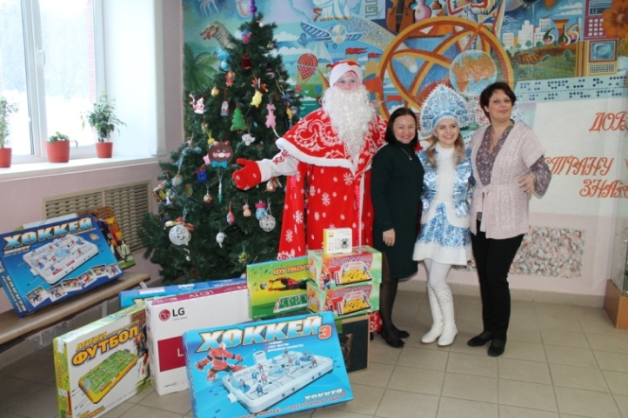

Наш адрес:

620057, г.Екатеринбург
ул. Даниловская, 2Д

проезд трамваем №7,14,16,17 до ост. «Эльмаш»
троллейбусом №16 до ост. «Спортивная»
автобус № 053 до ост. " Школа»

Контактные телефоны:

- Директор
Зайцева Ольга Альбертовна
тел.352-22-18

- Зам.директора по УВР
Кузнецова Наталия Валерьевна
тел. 352-22-19

- Зам.директора по ВР
Пархоменко Татьяна Александровна
тел. 352-22-19

Министерство общего и профессионального образования Свердловской области

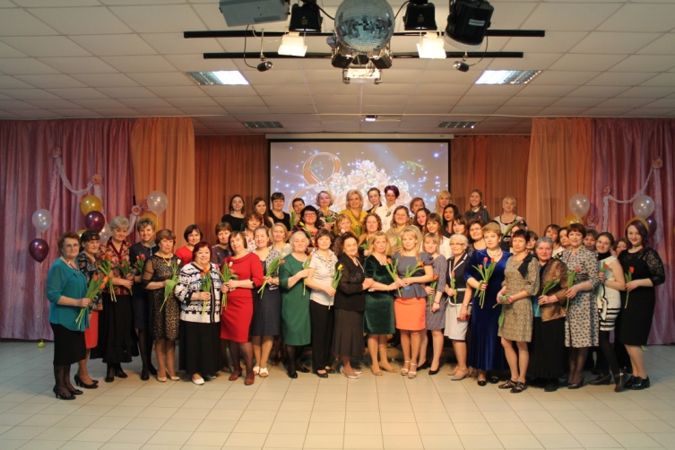

Государственное казенное общеобразовательное учреждение Свердловской области
«Екатеринбургская
школа - интернат №11,
реализующая адаптированные основные общеобразовательные программы»

